HASTA LA FECHA SON 172 LOS BENEFICIARIOS DEL PROYECTO DE SUSTITUCIÓN DE VEHÍCULOS DE TRACCIÓN ANIMAL, DE ACUERDO AL INFORME PRESENTADO AL CONCEJO DE PASTO
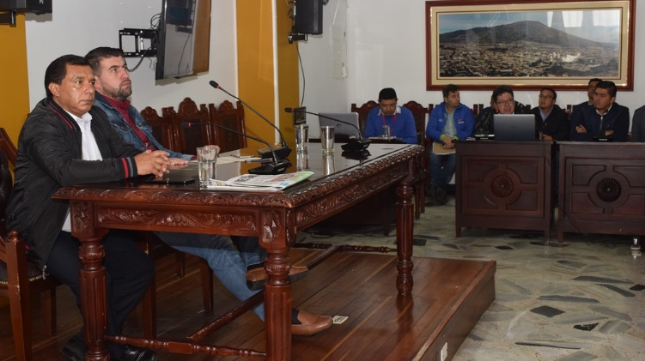
Los secretarios de Desarrollo Económico y Competitividad, Nelson Leiton Portilla y de Gestión Ambiental, Jairo Burbano Narváez, presentaron informe ante el Concejo de Pasto, sobre los avances en el proyecto de sustitución de vehículos de tracción animal, que tiene como objetivo mejorar las condiciones socioeconómicas de los beneficiarios del proceso de reconversión productiva, propendiendo por el bienestar de los animales involucrados.
Durante la presentación el Secretario de Desarrollo Económico y Competitividad, Nelson Leiton Portilla, recordó que el proyecto brinda tres alternativas para los 260 beneficiarios, de los cuales 229 se han acogido a la opción de vehículo automotor, 9 plan de negocio y 22 vivienda nueva o mejoramiento. “Del 14 de noviembre de 2017 al 3 de abril de 2018 se han realizado 6 jornadas de entrega de vehículos a un total de 172 beneficiarios”.
Con respecto a la alternativa de vivienda nueva o mejoramiento, el funcionario dio a conocer que la Junta Directiva del INVIPASTO, aprobó el pasado 7 de noviembre de 2017, otorgar subsidio familiar por valor de $10.000.000 para vivienda nueva y actualmente está viabilizado y socializado el proyecto ALTEA en la comuna 10, lote Vellavista- San Albano. Frente al mejoramiento de vivienda, se explicó que se viene adelantando el trámite para verificar el estado de las viviendas y elaborar el presupuesto oficial y de contratación de obra con el banco de ingenieros de INVIPASTO.
Con relación a la opción de plan de negocio, hasta la fecha son nueve las personas beneficiadas, de las cuales ocho cuentan con estudio de factibilidad y se viene gestionando con los gremios el apoyo, seguimiento y sostenibilidad de los planes de negocio según la actividad. Entre las opciones para esta alternativa se encuentran: comercializadora de víveres y abarrotes, comercializadora de cueros, comercializadora de ganado vacuno, productora y comercializadora de leche, comercializadora de pañales, productora y comercializadora de leche, y sala de videojuegos.
De otro lado, el Secretario de Gestión Ambiental Jairo Burbano Narváez, recordó la ruta de protección animal que se ha seguido para el proceso y socializó de manera detallada las acciones de las diferentes fases: recolección de información veterinaria, rehabilitación médica, adopción y seguimiento a los adoptantes. “Llevamos alrededor de 86 equinos entregados en adopción y 128 entregados al proceso de rehabilitación y esperamos que este año se cumpla con la jubilación y adopción de todos los equinos”.
El Concejal Fidel Martínez, entregó un balance positivo de la sesión y dijo que los resultados entregados, permite pensar en una ciudad que va en buen camino para eliminar de las calles de Pasto los vehículos de tracción animal. “Resaltar que las familias beneficiarias han sido beneficiadas positivamente, el sector de carretilleros se está acogiendo al proceso y están cumpliendo con la entrega de los equinos; los cuales también serán adoptados, recibiendo un mejor trato”.
Información: Secretario de Desarrollo Económico, Nelson Leiton Portilla. Celular: 3104056170
Información: Secretario Gestión Ambiental Jairo Burbano Narváez. Celular: 3016250635 jabuisa@hotmail.com
Somos constructores de paz

ALCALDÍA CONTINUA CON LA PAVIMENTACIÓN DE VÍAS, ESTA VEZ EN EL BARRIO EMILIO BOTERO
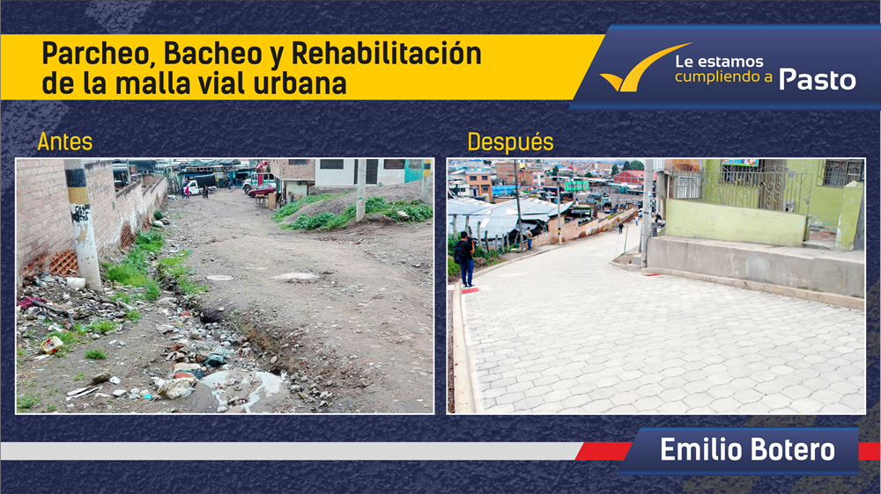
Continuando con las obras de la malla vial de la ciudad, la Alcaldía de Pasto atreves de la Secretaria de Infraestructura realizó el mejoramiento con pavimento articulado de la calle 16b entre carreras 5 y 7 del barrio Emilio Botero.
“En esta importante obra hicimos una inversión de $ 369.461.549 millones de pesos exactamente, se hizo la pavimentación de 270 metros lineales y la comunidad se encuentra bastante satisfecha porque es un proyecto que esperaban durante muchos años” afirmó Viviana Cabrera, Secretaria de Infraestructura de Pasto.
De igual forma el señor Javier Ramírez, habitante del sector se mostró muy satisfecho por la obra y el cambio radical que dio al barrio; “la obra quedó muy bien, fue lo mejor que pudo haber pasado, imagínese más de 45 años después de pisarlo, y esto parecía una calle de pueblo, chambas por todo lado, por aquí ya no subían carros, ni los taxis por lo malo del trayecto, ahora podemos disfrutar de una hermosa vía”.
Esta obra beneficia aproximadamente a 2,500 habitantes directos e indirectos en la comuna 5, y en especial los del barrio Emilio Botero y aledaños, además son obras sinónimo de progreso en la ciudad, mejorando también la calidad de vida de los habitantes que más lo necesitan.
Información: Secretaria de Infraestructura, Viviana Elizabeth Cabrera. Celular: 3174039267
Somos constructores de paz

CONTINÚAN LOS TRABAJOS DE OBRA EN LA CALLE 17 ENTRE CARRERA 27 Y CARRERA 22, PARA LA IMPLEMENTACIÓN DEL SISTEMA ESTRATÉGICO DE TRANSPORTE PÚBLICO – UAE SEPT DE LA CIUDAD DE PASTO
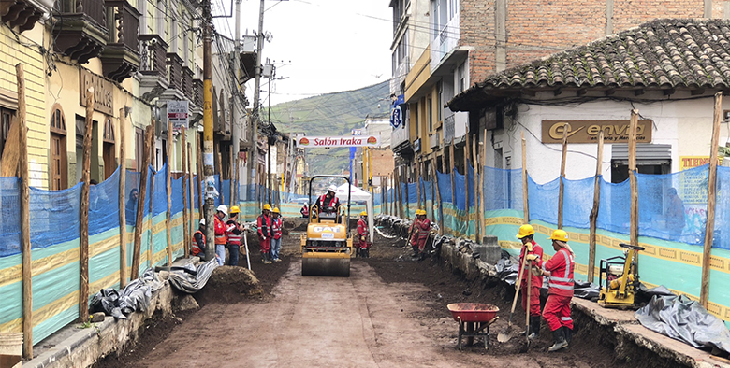
Continúan las labores del proyecto denominado “Construcción de la infraestructura vial, espacio público y obras complementarias del corredor vial, calle 17 entre carrera 27 y carrera 22 (calle angosta) para la implementación del Sistema Estratégico De Transporte Público – UAE SEPT para la ciudad de Pasto.
El contratista Consorcio Santa Martha, continuó su trabajo colocando una capa de arena en el área donde se encuentra instalada la tubería, posteriormente se avanzan con el proceso de compactación manual para disminuir el riesgo de daño a la infraestructura de redes hidráulicas del sector, ya terminando este proceso el día de hoy 11 de abril se da inicio a la nivelación de la sub-rasante con material de sub-base, seguida del trabajo de compactación con el equipo apropiado en la medida que las condiciones climáticas lo permitan.
Según el Ingeniero Diego Guerra, gerente de Avante SETP, “el continuar los trabajos en la obra, muestra el compromiso que hay por parte de la empresa contratista por realizar un trabajo de calidad, que garantice más de 20 años de vida útil. La interventoría realizará el control y vigilancia de manera constante con el fin de realizar un trabajo responsable que logre aminorar tiempos, pensando en el bien de los comerciantes y comunidad en general.”
Es necesario aclarar que el contratista de obra, Consorcio Santa Martha inició sus labores de construcción en el mes de enero, sin embargo, a mediados del mes de febrero, encontró al momento de realizar excavaciones en el lugar de las obras (Tramo 1 – calle 17 entre carreras 25 y 27), diferencias entre los planos record suministrados por Empopasto y lo encontrado en campo, situación evidenciada por la comunidad. De ahí que se solicitó atención inmediata por parte de la empresa prestadora del servicio de agua, una vez recibida la información se pudo atender varios de los temas técnicos en cuestión.
Desde el primer momento Avante SETP realizó todo lo posible para lograr continuidad al desarrollo de la obra, propiciando mesas de trabajo con los contratistas de obra y la Interventoría TNM - PRODEINCOL, para hacer una revisión minuciosa de temas técnicos, administrativos, jurídicos y financieros del proyecto, revisando las inquietudes y peticiones realizadas por el contratista y la comunidad en un clamor conjunto que buscaba salvaguardad los interés de todos lo Pastusos llevando a cabo una obra que cumpla con los altos estándares de calidad que Avante SETP exige.
Tras los resultados de la mesa técnica se lograron realizar ajustes de diseño de espacio público, diseño geométrico, diseño y estructura de pavimento y concertaciones jurídicas al contrato, terminando con reuniones especiales realizadas en el mes de abril en las que se logran acuerdos finales en el aspecto técnico y la aprobación de los ajustes de diseño de espacio público.
Durante los 39 días de revisión, se resolvieron más de 15 ajustes técnicos al proyecto en general, derivados de las diferencias encontradas en campo, tiempo record de atención que evidencia el compromiso de Avante y de contratistas de obra e interventoría con la comunidad y comerciantes del sector, logrando la continuidad a las actividades en campo.
De esta forma el día 6 de abril continúa el contrato que tiene un valor de 4.376 millones de pesos, un plazo de ejecución de 7 meses y busca mejorar las condiciones de movilidad con la construcción de la vía, optimizando el espacio público, generando infraestructura para medios de movilidad alternativa y mejorando la eficiencia, comodidad y seguridad del Sistema Estratégico de Transporte Público de la ciudad de Pasto.
Información: Gerente Avante Diego Guerra. Celular: 3155800333 guerradiegoc@hotmail.com
Somos constructores de paz

DEL 12 AL 14 DE ABRIL, SE CUMPLIRÁ EN PASTO EL TALLER DE PLANEACIÓN DEL PROGRAMA CIUDADES ENERGÉTICAS
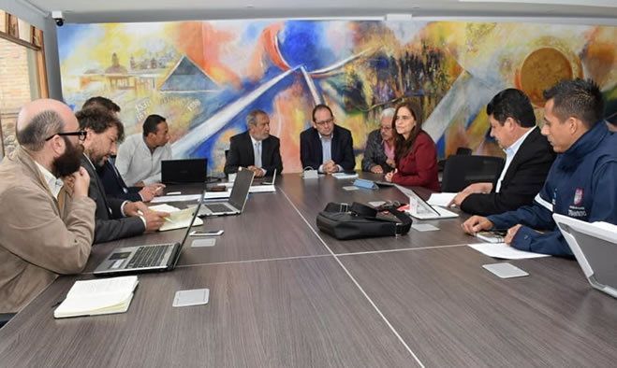
Teniendo en cuenta que Pasto, junto a Fusagasugá y Montería, fue seleccionada como una de las tres ciudades piloto para implementar el Programa Ciudades Energéticas en Colombia, los días 12, 13 y 14 de abril, se llevará a cabo el Taller de Planeación Estratégica, con el propósito de precisar los alcances del programa, consolidar un diagnóstico participativo sobre las potencialidades energéticas de Pasto, formalizar la visión y ejes estratégicos e identificar las acciones prioritarias.
Esta iniciativa, que busca enfrentar el cambio climático y mejorar las condiciones de vida de los ciudadanos en materia de movilidad, ambiente y transporte, será implementado por EBP Latinoamérica y la Corporación para la Energía y el Medio Ambiente (CORPOEMA), con recursos del Sistema de Cooperación Económica de Suiza (SECO) y vigilancia de la Unidad de Planeación Minero Energética (UPME) del Ministerio de Minas y Energía de Colombia.
La Alcaldía de Pasto, a través de la Secretaría de Tránsito y Transporte, ha reiterado su total disposición para materializar dicho proyecto que, entre otros aspectos, contempla la puesta en marcha del Sistema Público de Bicicletas, según lo explicó el secretario Luis Alfredo Burbano Fuentes.
“El sistema está contenido en el Plan de Desarrollo Pasto Educado Constructor de Paz, por eso tenemos la vinculación directa del Ministerio de Transporte que ha hecho la entrega de 120 bicicletas para el sistema y también nos facilitará asistencia técnica. Igualmente tenemos garantizados los recursos del Banco de Desarrollo de América Latina (CAF) que mediante el Fondo Verde invertirá en el sistema de bicicletas”, explicó el funcionario.
Agregó que durante este taller se abordarán temas relacionados con las primeras fases del sistema de bicicletas, así como el modelo de negocio que se aplicará en el municipio y posteriormente determinar cómo se adelantará el proceso para la construcción de las primeras estaciones.
“Se tiene previsto que las obras del sistema inicien desde este año y culminen en diciembre de 2019 cuando termina el periodo de esta Administración. Sin embargo, hay que tener en cuenta que los recursos que aportará la CAF a través del Fondo Verde son de largo plazo porque son muy significativos, por lo que hay una programación que se extiende hasta el año 2022”, indicó Burbano Fuentes.
El taller de Ciudad Energéticas iniciará este jueves 12 de abril a partir de las 2:00 de la tarde en el Bloque Tecnológico de la Universidad de Nariño, (calle 18, cra 50 Ciudadela Universitaria, Torobajo), con la presentación de los resultados diagnósticos energéticos de Pasto y la estrategia energéticas local a cargo de Roger Walther, de la Cooperación Económica de Suiza.
El viernes desde las 9:00 de la mañana se realizará la socialización del proyecto de Ciudades Energéticas y del preconcepto del Sistema Público de Bicicletas para Pasto. En la tarde se cumplirá con un taller de presentación de este programa a varias empresas del municipio.
Finalmente, el sábado en la mañana los diferentes delegados y representantes de las entidades que intervienen en el programa participarán de un recorrido por diversos puntos de la capital nariñense.
Cabe destacar que el proyecto de Ciudad Energéticas, exitosamente desarrollado en Chile, pretende mejorar la gestión energética de los municipios colombianos reconociendo sus fuentes renovables e implementando estrategias de eficiencia energética local.
Información: Secretario de Tránsito, Luis Alfredo Burbano Fuentes. Celular: 3113148585
ALCALDÍA DE PASTO Y AGENCIA ESPAÑOLA DE COOPERACIÓN INTERNACIONAL PARA EL DESARROLLO, REALIZAN ACOMPAÑAMIENTO ACTIVIDADES DE PLANEACIÓN PARA EL CCMP
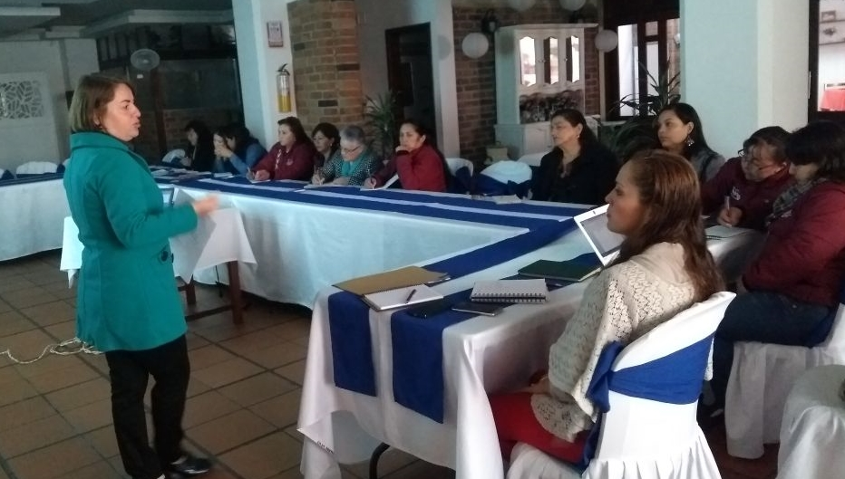
En el marco del fortalecimiento de los procesos de formación que contempla el Plan de Desarrollo ‘Pasto Educado Constructor de Paz’, para el Consejo Ciudadano de Mujeres - CCMP; la Secretaría de las Mujeres Orientaciones Sexuales e Identidades de Género de la Alcaldía de Pasto, conjuntamente con La Agencia Española de Cooperación Internacional para el Desarrollo - AECID, acordaron unir esfuerzos para fortalecer técnicamente a las 18 actuales consejeras ciudadanas representantes de varios sectores sociales del municipio.
En el encuentro, se recogieron las estrategias de réplica hacia las mujeres de los sectores que representa el CCMP, además de socializar la ruta de acción para la formación en gestión de proyectos, igualmente la estrategia contempla el apoyo en formulación de planes y búsqueda de fuentes de financiación. Este esfuerzo se desarrolló en el contexto de la Escuela de Formación para el Consejo Ciudadano de Mujeres – CCMP.
Información: 'Secretaría de las Mujeres, Orientaciones Sexuales e Identidades de Género, Karol Eliana Castro Botero. Celular: 3132943022
Somos constructores de paz

ESTE 15 DE ABRIL SE CONMEMORARÁ EL DIA NACIONAL DE LA MEMORIA Y SOLIDARIDAD CON LAS VÍCTIMAS DEL CORREGIMIENTO DEL ENCANO
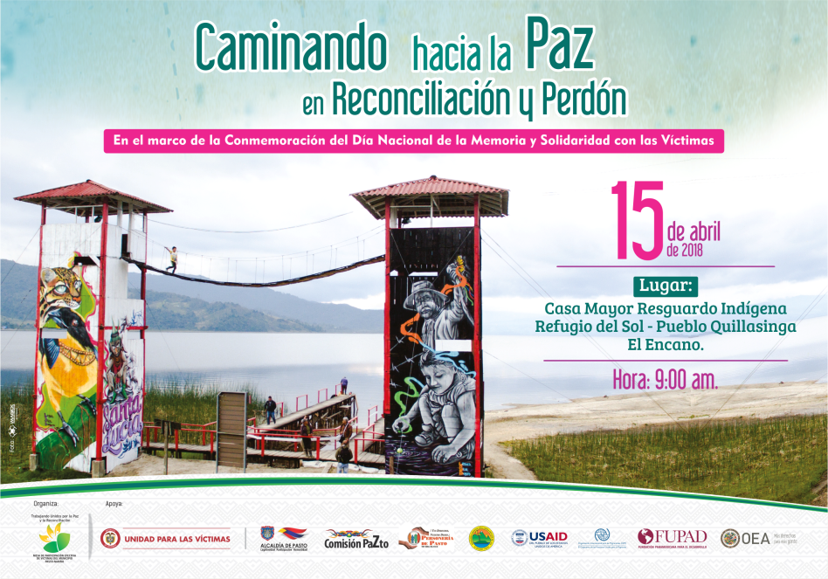
El 9 de abril se conmemora el día Nacional de solidaridad con las víctimas del conflicto armado, día en el cual la sociedad Colombiana en su conjunto se solidariza y reconocen las afectaciones a los Derechos Humanos y graves infracciones al DIH que han acontecido durante décadas de violencia sistemática por parte de diferentes actores armados incluyendo el aparato armado Estatal, afectando a distintas personas, líderes y lideresas, territorios y comunidades a lo largo y ancho del territorio Nacional que han sido violentadas y dejando desgarradoras historias de dolor.
Es por ello que la Alcaldía de Pasto a través de la Secretaría de Gobierno, el punto de atención a víctimas y la Mesa de Participación Efectiva de Víctimas del Municipio articula acciones significativas en pro de visibilizar los actos violentos que han sucedido en el Municipio de Pasto, además de realizar actos de incidencia política y social, que contribuyan a resarcir el daño causado por los actores armados, pero a su vez rescatar la memoria historia y los procesos de resiliencia de las comunidades.
Por esta razón, La Mesa de Participación Efectiva de Victimas de Pasto, realizará un trabajo articulado y de impacto con la población víctima del Corregimiento de El Encano, sabiendo que la población mencionada ha sido gravemente afectada por distintos actores armados, siendo así, el día 15 de abril se realizará el acto en conmemoración al día nacional de la memoria y solidaridad por las victimas en Casa mayor Resguardo Indígena Refugio del Sol Pueblo Quillacinga en el Corregimiento del encano.
Información: Paolo Moncayo Coordinador de la Mesa de Participación Efectiva de Victimas Municipio de Pasto – celular:
Somos constructores de paz

NUEVO PLANTÓN FRENTE A PALACIO DE JUSTICIA EN PASTO ANTE EL CASO DE LAURA MARÍA NAVARRO GOMAJOA
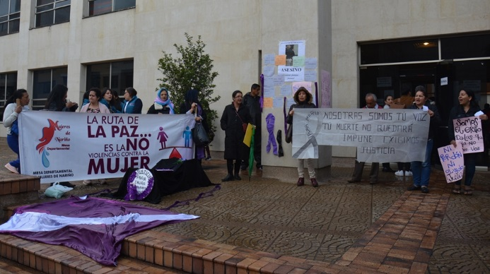
Con un nuevo plantón frente a la sede del Palacio de Justicia de Pasto ante el caso de homicidio agravado de Laura María Navarro Gomajoa, de 21 años de edad, quien perdió la vida a manos de su compañero sentimental a finales del mes de octubre del año 2017, familiares de la víctima exigieron avances y la aceleración del proceso y condena del imputado, ya que la audiencia fue postergada por la juez del caso.
La jornada fue apoyada por la Secretaría de las Mujeres, Orientaciones Sexuales e Identidades de Género de la Alcaldía de Pasto, Consejo Ciudadano de Mujeres, Mesa Departamental de Mujeres de Nariño, ONU Mujeres junto con el acompañamiento de la concejala Socorro Basante y demás Organizaciones de Mujeres, como un acto de solidaridad, quienes además hicieron un llamado a los entes de justicia para que se le dé pena ejemplarizante al agresor de la víctima. Igualmente rechazaron los hechos de Violencia Basados en Género - VBG hacia mujeres del municipio.
Información: 'Secretaría de las Mujeres, Orientaciones Sexuales e Identidades de Género, Karol Eliana Castro Botero. Celular: 3132943022
Somos constructores de paz

PASTO DEPORTE DESARROLLARÁ DOS CICLOVÍAS NOCTURNAS EN LA PRESENTE SEMANA
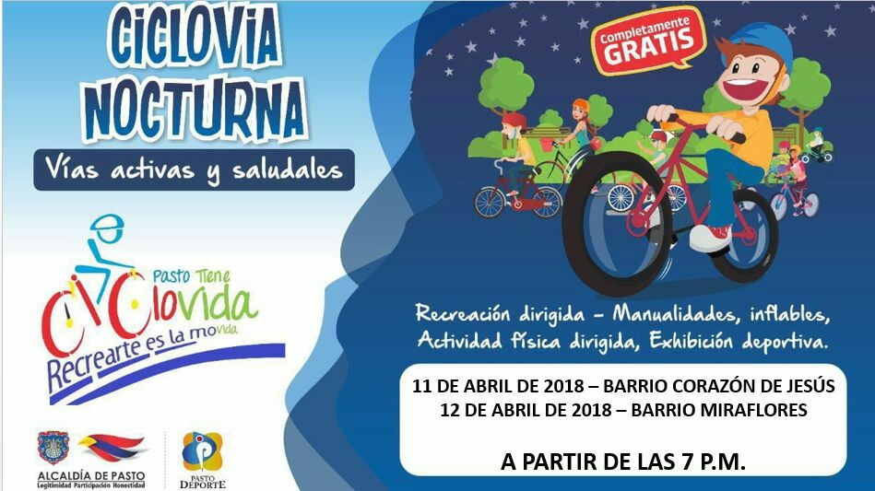
La Alcaldía de Pasto y el Instituto Pasto Deporte, a través de sus programas de Vías Activas y Saludables y Recreación, desarrollarán esta semana dos ciclovías nocturnas en diferentes sectores del Municipio.
El próximo miércoles 11 de abril se realizará la cuarta ciclovía en horario nocturno en el barrio Corazón de Jesús y el jueves 12 de abril se llevará a cabo la quinta Vía Activa y Saludable del presente año en el sector de Miraflores. Las dos jornadas comenzarán a partir de las 7 de la noche.
La invitación está dirigida a los habitantes de estos barrios y de las zonas aledañas para que disfruten de Actividad Física, inflables, manitas creativas, exhibiciones deportivas y cierre temporal de algunas vías para que las personas puedan caminar, trotar o hacer uso de bicicletas, patinetas y patines.
El ente deportivo local agradece a la Secretaría de Tránsito y Transporte y a la empresa SEPAL, por apoyar con su trabajo operativo y de iluminación del espacio público la realización de estas actividades que benefician a la población de Pasto.
Información: Director Pasto Deporte Pedro Pablo Delgado Romo. Celular: 3002987880 pedrodelgado1982@gmail.com
Somos constructores de paz

MUESTRA ARTESANAL CON ARTES FLOR

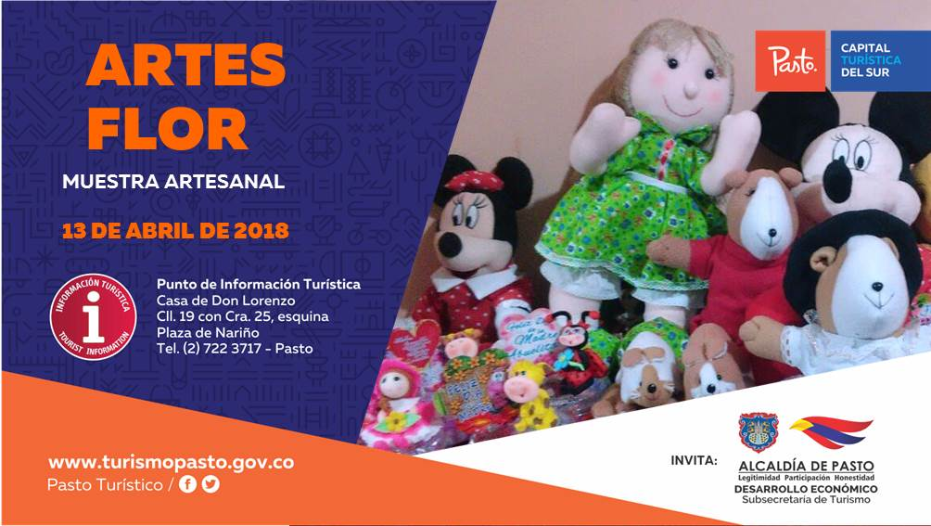

El viernes 13 de abril en el Punto de Información Turística PIT, continúan las muestras artesanales de cada fin de semana, en esta oportunidad, con ARTES FLOR, microempresa familiar dedicada a la fabricación de muñecas de trapo, un juguete para niños y niñas, donde se muestra la técnica tradicional de su elaboración en tela, hecha en retales de trapo y rellena con restos de material.

Información: Subsecretaria Turismo, Elsa María Portilla Arias. Celular: 3014005333

Somos constructores de paz

AVANTE SETP INVITA A LOS HABITANTES DEL MUNICIPIO DE PASTO A LAS SOCIALIZACIONES Y TALLERES DE PROSPECTIVA DEL PLAN MAESTRO DE MOVILIDAD Y ESPACIO PÚBLICO

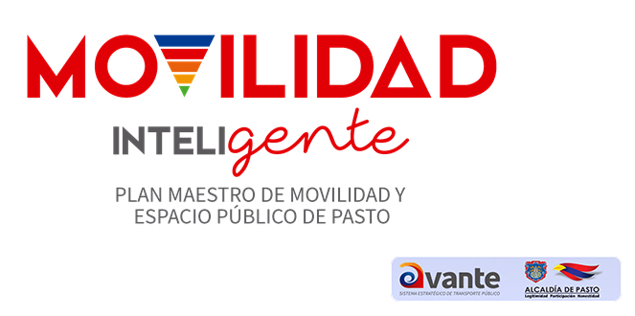
Avante SETP y la Alcaldía de Pasto, socializarán desde el sábado 14 hasta el sábado 21 de abril, los resultados del diagnóstico del Plan Maestro de Movilidad y Espacio Público realizando talleres de carácter prospectivo, de tal manera que con la participación de distintos actores (líderes comunitarios, academia, agremiaciones y comunidad en general) se puedan establecer escenarios deseables y factibles en materia de movilidad y espacio público para nuestro Municipio.
Mediante estos talleres, el Plan Maestro de Movilidad y Espacio Público busca instaurar las políticas, proyectos y estrategias para que la movilidad, medios de transporte, espacio público, ordenamiento territorial y desarrollo humano interactúen de una forma eficaz y eficiente en Pasto, con el objetivo de mejorar la calidad de vida, elevar la productividad y minimizar el impacto negativo sobre el territorio, con el uso eficiente de herramientas de planeación que contendrán todos los componentes de movilidad.
Para el proceso de divulgación del Diagnóstico y desarrollo de los talleres es muy importante contar con la participación de todos los ciudadanos, por este motivo presentamos las fechas, horarios y lugares distribuidos en todo el municipio para que puedan asistir de acuerdo al sector que les quede más cercano a su lugar de residencia.

ÁREA RURAL
FECHA | LUGAR | HORA
14 de abril | I.E.M. Francisco De La Villota - Genoy | 8:30am.
 | I.E.M. Santa Teresita - Catambuco | 2:30pm
15 de abril | I.E.M. - Obonuco | 8:30am.
21 de abril | I.E.M. - Cabrera | 8:30am.
 | I.E.M - El Encano | 2:30pm

ÁREA URBANA
FECHA | LUGAR | HORA
16 de abril | I.E.M. Luis Delfín Insuasty Rodríguez- INEM | 2:30 pm
17 de abril | I.E.M. Ciudad de Pasto
18 de abril | I.E.M. Ciudadela de Paz (Aranda)
19 de abril | I.E.M. Heraldo Romero Sánchez  (Antiguo Colegio Militar Colombia)
20 de abril | Universidad Autónoma de Nariño,  carrera 28 No 19-24, 2:30 pm.

Los talleres contarán con un máximo de participantes de 50 personas y su tiempo de duración será de tres horas aproximadamente. Para realizar la inscripción se podrá comunicar con los teléfonos: 301 7932873 - 301 2012138, esto deberá realizarse con dos días de anticipación a la fecha del taller al cual piensa asistir.
Para Avante SETP, un ciudadano que se informa, conoce y participa, es una persona que tiene sentido de pertenencia por su municipio, se compromete con el mejoramiento de éste, disfruta y hace buen uso de los espacios que han sido diseñados para su movilidad.
Información: Gerente Avante Diego Guerra. Celular: 3155800333 guerradiegoc@hotmail.com
Somos constructores de paz

PRÓXIMO 15 DE ABRIL SE CONMEMORARÁ EL “DÍA DE LA MEMORIA HISTÓRICA Y LA NO ESTIGMATIZACIÓN DEL CORREGIMIENTO DE SANTA BÁRBARA”
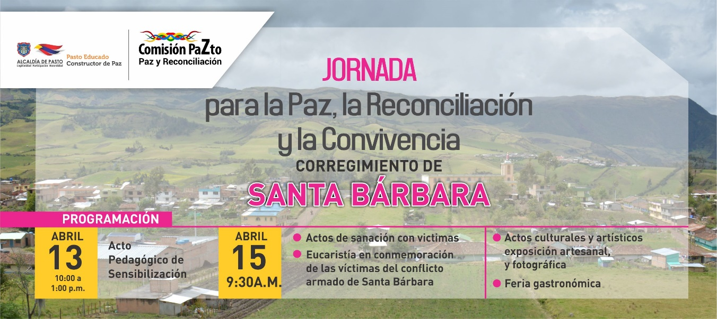
Con el propósito de dejar atrás los tiempos de zozobra, por causa de los impactos de violencia y estigmatización que sufrieron los habitantes el corregimiento de Santa Bárbara, tras las afectaciones vividas por el conflicto armado en este territorio, la Alcaldía de Pasto a través de la Comisión de Paz, invita a la ciudadanía, el próximo domingo 15 de abril a ser partícipes directos de la jornada para la paz, la reconciliación y la convivencia, que han preparado los moradores de este sector, y que será acompañada por el alcalde de Pasto, Pedro Vicente Obando Ordoñez.
Durante esta jornada, el mandatario local entregará a la comunidad una proclama de ´Desestigmatización del Territorio’ como hecho simbólico a través del cual se pretende devolverle a este territorio su buen nombre, que lo libere de señalamientos injustos y lo perfile como un sector promisorio en la región. Este evento se lo realiza en el marco de la conmemoración del Día nacional de la memoria y solidaridad con las víctimas el cual se realiza el 9 de abril.
Oneida Castillo, Corregidora de Santa Bárbara manifestó que la comunidad del sector junto con la comisión de Paz y Reconciliación, Redepaz y la fundación Caminos de Esperanza y Paz, ha querido conmemorar este 15 de abril. “Entre los años 2002 y 2003 y casi durante 8 años tuvimos una fuerte crisis económica, social y política, porque a nosotros prácticamente nos cerraban las puestas en la cara, porque nos tildaron como zona guerrillera, zona roja y ese estigma aún no se ha terminado y con esto queremos que comience el que las entidades del orden gubernamental devuelvan el buen nombre a nuestro sector”, puntualizó la corregidora de Santa Barbara.
Por otra parte, Zabier Hernández Buelvas, coordinador de la Comisión de Paz y reconciliación del municipio de Pasto, señaló que el marco del compromiso del apoyo a los procesos de memoria histórica de las comunidades y en especial a las comunidades rurales de la capital de Nariño, que fueron profundamente afectadas por el conflicto armado, se ha tomado la decisión de acompañar este evento. Dijo que “la comunidad de Santa Bárbara se ha propuesto reconstruir su territorio, de manera espiritual, social y económica, por lo que esperamos que la sociedad pastusa pueda acompañar este evento y de la misma manera puedan disfrutar de toda la programación dispuesta.
Esta conmemoración tendrá una jornada pedagógica el día 13 de abril que se hará con los estudiantes de la Institución Educativa Municipal José Antonio Galán, donde se llevará a cabo un taller de memoria histórica donde se presentará dos documentales que documentan la violencia vivida durante el conflicto”.
Así mismo las secretarías de Agricultura, subsecretaría de Turismo y Pasto Deporte con el liderazgo de la Comisión de Paz y Reconciliación promoverán en este mismo día la ´Caravana de la Paz´, actividad donde se invita a caminantes, ciclistas, atletas, a disfrutar del redescubrimiento quienes podrán hacer visitas turísticas por la paz guiadas por los moradores de este sector el cual cuenta con hermosos paisajes naturales, su potencialidad turística, historia y su gastronomía, actividades que se realizarán en el marco del ´Día de la Memoria Histórica y la No Estigmatización del Corregimiento de Santa Bárbara, ´Santa Bárbara un territorio que Renace a la Paz’.
Información: Miembro Comisión de Postconflicto y Paz, Zabier Hernández Buelvas. Celular: 3136575982
Somos Constructores de Paz

ENCUENTRO REGIONAL DE PORCICULTORES PRÓXIMO 13 DE ABRIL EN LA CASONA DE TAMINANGO
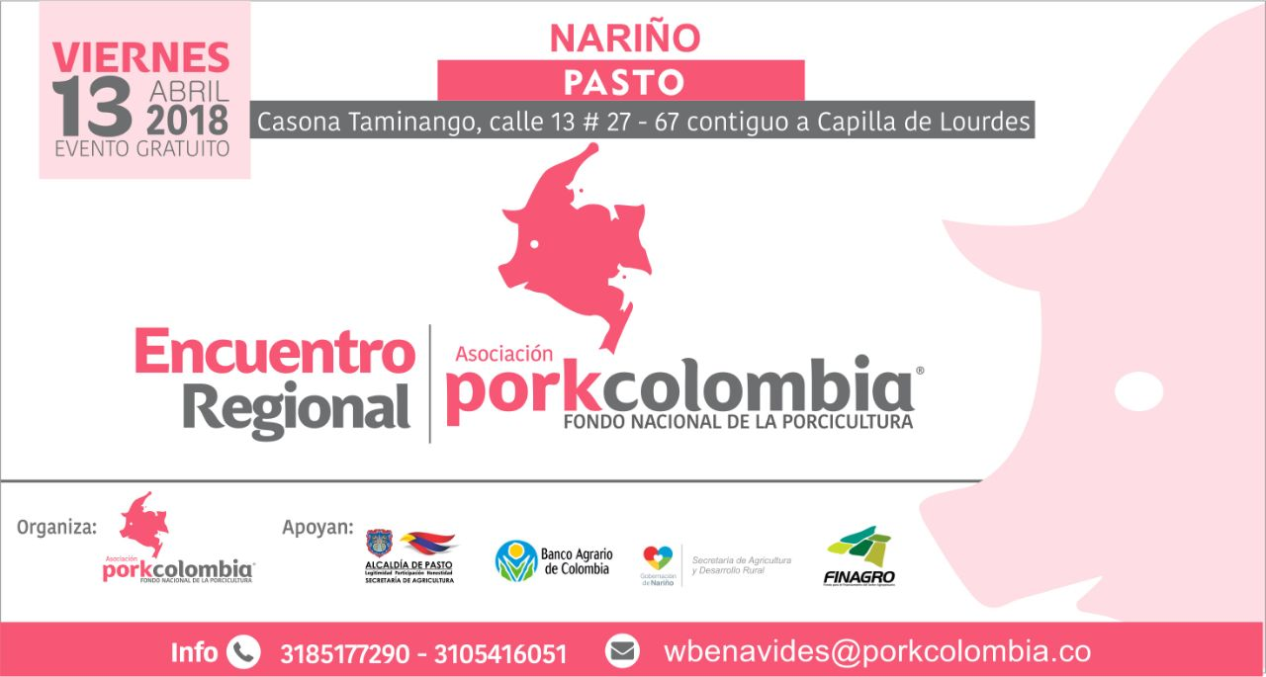
La Alcaldía de Pasto a través de la Secretaría de Agricultura y la Asociación Porkcolombia, realizarán el “Encuentro Regional Porcícola”, el próximo 13 de abril en el horario de las 8:00 de la mañana hasta las 2:00 de la tarde, en las instalaciones de la Casona Taminango, Calle 13 #27-67, la convocatoria se hace a medianos y pequeños productores, así como también a personal vinculado con la actividad porcícola de la ciudad.
La programación del encuentro es la siguiente:
08:30 - 09:00 Inscripciones e instalación del evento
09:00 - 09:30 Presentación institucional, Importancia del beneficio formal
09:30 - 10:00 Estado actual y avances en el estatus sanitario de la región
10:00 - 10:30 Divulgación Resolución ICA 20148
10:30 - 11:00 Recomendaciones para proteger su granja (tips bioseguridad)
11:00 - 11:30 Refrigerio
11:30 - 12:00 Charla de aspectos técnicos en la producción porcina.
12:00 - 12:30 Manejo ambiental en granjas porcícolas
12:30 - 01:00 Créditos para el sector porcícola (Banco Agrario - Finagro))
01:00 - 01:30 Asociatividad para el sector porcícola
01:30 - 02:00 Taller nutricional: Bienestar Porkcolombia

Este espacio tiene un fin académico que permitirá reunir a productores y a quienes viven de la actividad porcícola para profundizar en temas como políticas, manejos técnicos, condiciones sanitarias entre otros y así actualizar conocimientos y mejorar su producción.
Información: Secretario de Agricultura Jairo Gaviria. Celular: 3105980797 jgb-24@hotmail.com

Somos constructores de paz

Oficina de Comunicación Social
Alcaldía de Pasto

